Классный час
на тему:
«Работайте, братья!»
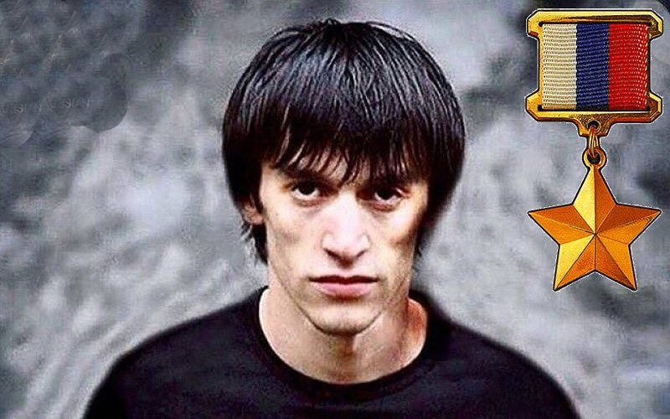

Работайте Братья»,- последних два слова,
И в голову выстрел был сделан врагом,
За то, что предать он своих не готовый,
Магомед Нурбагандов из жизни ушёл.
Хотели бандиты, чтоб он испугался,
И предав, пощады просил у врага,
Но парень присяге быть верным, остался,
«Работайте Братья»,- сказал навсегда.
Геройски погиб Дагестанец Российский,
Оставив детишек в неполной семье,
Но многим в России он стал этим, близким,
И Вечная память за подвиг тебе...
Магоме́д Нурбага́ндович Нурбага́ндов (9 января 1985 — 10 июля 2016) — сотрудник Управления вневедомственной охраны ФСВНГ России по Республике Дагестан, лейтенант полиции, Герой Российской Федерации (2016, посмертно).
Магомед Нурбагандов — даргинец по национальности. Окончил лицей № 2 в селе Сергокала, затем юридический факультет Дагестанского государственного университета в Махачкале. Служил юристом-консультантом отделавневедомственной охраны по городу Каспийску.
9 июля 2016 года Магомед с родственниками отдыхал в лесу недалеко от села Сергокала. Утром к их палатке подошли пять вооружённых человек и в грубой форме стали будить отдыхающих. После короткой словесной перепалки был застрелен двоюродный брат Магомеда Абдурашид, вступившийся за малолетнего брата, которого ударил ногой один из напавших. Узнав, что Нурбагандов является действующим сотрудником полиции, нападавшие затолкали его и его брата Магомедали в багажник машины и, отъехав на некоторое расстояние от зоны отдыха, застрелили Магомеда Нурбагандова.
Нападавшие, называвшие себя рекрутами «Исламского государства», снимали всё происходящее на камеру мобильного телефона и впоследствии загрузили видеоролик на один из экстремистских сайтов.
Родители Магомеда Нурбаганд и Кумсият Нурбагандовы и Глава Республики Дагестан Рамазан Абдулатипов на приеме у Путина, 21 сентября 2016 года
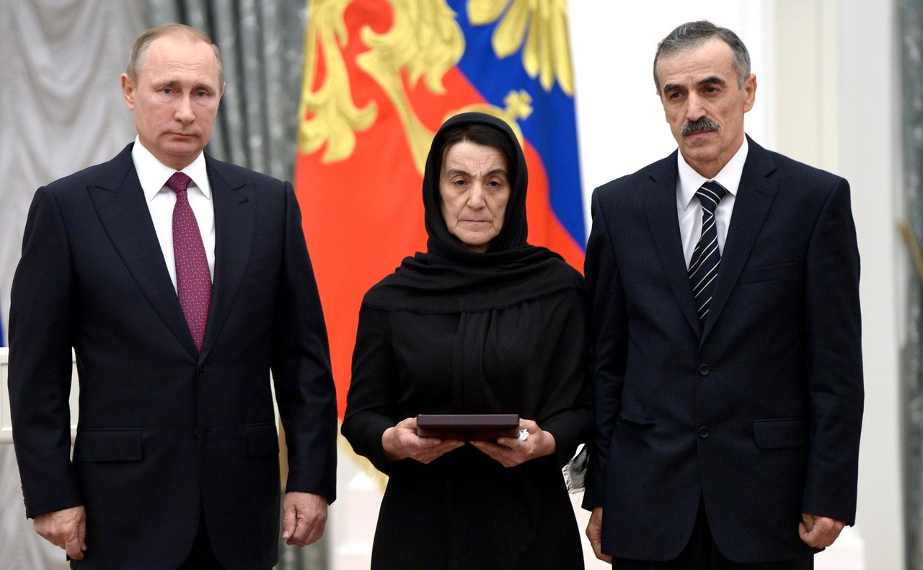
Родители Магомеда Нурбаганд и Кумсият Нурбагандовы с Путиным, 22 сентября 2016 года

В ходе проведения оперативно-розыскных мероприятий по поимке боевиков несколько из них были ликвидированы, двое — задержаны. При осмотре тел уничтоженных боевиков был найден телефонный аппарат, на который велась видеосъёмка. Просмотр оригинала видеозаписи позволил установить, что боевики загрузили на видеохостинг смонтированный ролик, из которого предварительно вырезали эпизод, демонстрирующий геройский поступок Нурбагандова. Стало известно, что перед убийством Магомеда принуждали призвать своих коллег уйти с работы, но он только призвал их продолжать работать, сказав «Работайте, братья».
РАБОТАЕМ, БРАТ!
(Стихи офицера. Магомеду Нурбагандову посвящается)
От других отличается воин
Силой духа, особенной статью,
Когда в шаге от смерти спокойно
Завещает: "Работайте, братья!"
Ведь в тот миг не для телеэкрана,
А по совести, сердцу и чести
Братом стал нам джигит Дагестана,
Чтоб и впредь мы давили нечисть.
Чтоб не жаловались на усталость
И на выжатые литры пота,
Чтоб бандитов в лесах не осталось,
Братья, надо работать, работать,
Сил своих не щадя, не жалея,
Все стерпеть, хиджру или распятье,
Чтобы чище мир стал и светлее,
Надо помнить: "Работайте, братья!"
Сергей Ефимов

Указом Президента Российской Федерации № 486 от 21 сентября 2016 года лейтенант полиции Магомед Нурбагандов посмертно удостоен звания Героя Российской Федерации за мужество и героизм, проявленные при исполнении служебного долга.
Президент Владимир Путин на встрече с родителями полицейского назвал его «настоящим героем, настоящим мужчиной, который под угрозой смерти остался верен присяге, долгу и своему народу».
Именем Магомеда Нурбагандова планируется назвать центральную улицу села Сергокала, где он родился. Также будет установлен бюст герою. Также улицы в честь героя появятся в Махачкале и Грозном.
Подробности последних минут жизни младшего лейтенанта Магомеда Нурбагандова стали известны полиции после уничтожения группы боевиков.

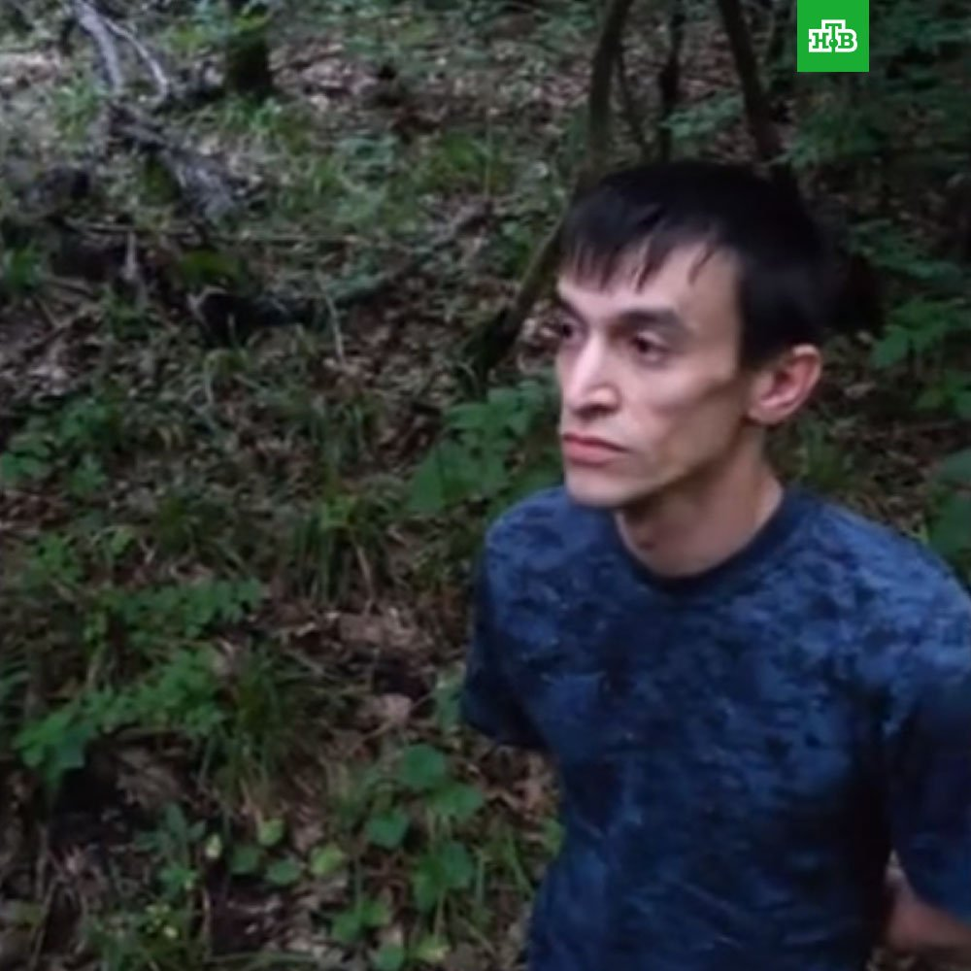
Магомед Нурбагандов

Убийство в лесу
Младший лейтенант полиции Магомед Нурбагандов может быть посмертно представлен к награде за мужество. Об этом сообщает пресс-служба МВД по Республике Дагестан.
Страж порядка погиб 10 июля 2016 года, но только на днях стали известны все подробности последних минут его жизни.
В ночь на 10 июля в дагестанском Избербаше четверо мужчин остановили
отвезти их в райцентр Сергокалу. Водитель, которому планы неизвестных
показались подозрительными, наотрез отказался, после чего его затолкали в багажник. Группа, оказавшаяся боевиками террористического подполья, двинулась в Сергокалу. Водителю по дороге удалось открыть багажник и выброситься из него.
Боевики же, бросив через некоторое время машину, углубились в лесной массив, где наткнулись на группу отдыхающих.
Отдыхающими оказались представители большой семьи Нурбагандовых. 9 июля они выехали на пикник, вечером женщины и часть мужчин вернулись домой, а на ночевку в лесу остались двоюродные братья Магомед и Абдурашид Нурбагандовы, а также трое их младших братьев-школьников.
Как установило следствие еще в июле, первым боевики застрелили Абдурашида Нурбагандова — молодой человек попытался защитить 10-летнего брата, которого один из террористов ударил ногой. Затем преступники захватили машину Нурбагандовых, в багажник которой затолкали Магомеда Нурбагандова, отъехали от места пикника примерно на километр. Узнав из документов, что мужчина является сотрудником полиции, боевики застрелили его.
Подробности того, как это произошло, стали известны в начале сентября. В результате спецоперации силовиков в Избербаше и Махачкале были уничтожены шесть членов бандгруппировки, у одного из которых был изъят мобильный телефон с видеозаписью.
При анализе материалов среди них были обнаружено и видео, на котором запечатлена гибель Магомеда Нурбагандова.
Сначала боевик снял тело его убитого брата Абдурашида, сказав: «Самый борзый оказался».
Затем боевик на видео вслух зачитывает данные из удостоверения Магомеда Нурбагандова. Затем от младшего лейтенанта потребовали, чтобы он, обращаясь к коллегам, посоветовал им увольняться из правоохранительных органов.
— Работайте, братья! — в ответ произнес Магомед Нурбагандов, — больше ничего не скажу.
— Набухался, смелый, — раздраженно реагирует на это боевик и пытается закончить съемку. Однако его подельник заставляет продолжать снимать, берет в руки оружие и убивает полицейского.
Позднее запись убийства выложили в сеть. Однако при этом боевики вырезали последние слова погибшего младшего лейтенанта. Теперь же в руках следователей оказалась полная версия видеозаписи, свидетельствующая о том, что офицер полиции до конца оставался верен присяге.
Сотрудники правоохранительных органов, к которым обращался Магомед Нурбагандов в последние секунды своей жизни, сумели настичь террористов, которые принадлежали к так называемой «избербашской» диверсионно-террористической группировке.

